Рефлексивный отчёт
Учителя начальных классов
КГУ общеобразовательной средней школы №10
г. Балхаш
Жумажановой А.Б.
Учитель 3 уровня
Октябрь 2014 года: были проведены следующие мероприятия:

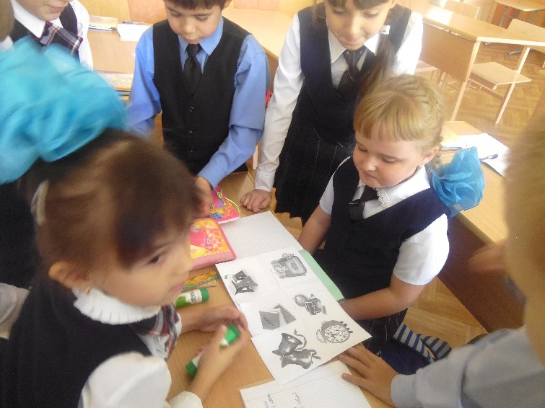
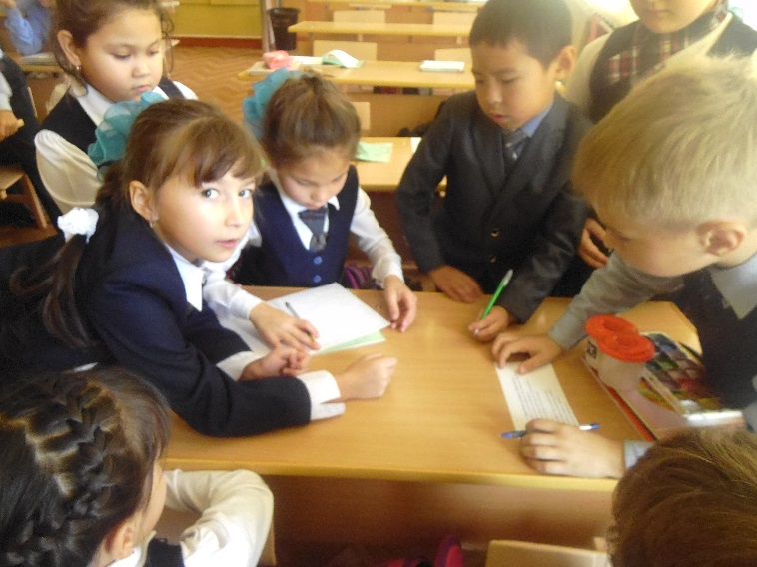
Во 2-ом классе 15.10.2014 г был проведен урок самопознания по теме:«Школа- наш общий дом».На данном уроке была показана группая работа учащихся, в которой прослеживалась дифференцированная работа. На уроке также использовалось задание для развития критического мышления учащихся это - составление коллажа на тему «Чудо-школа». Для выявления лидерства предлагалось учащимся побыть в роли директора и учителей и разработать режим «Чудо - школы».

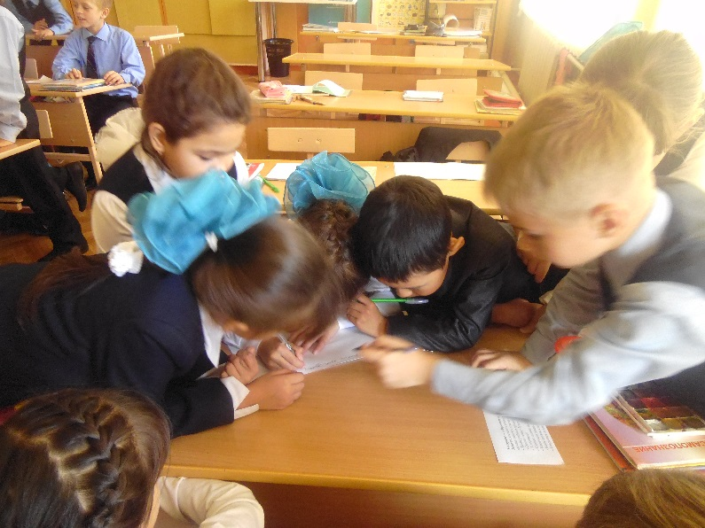

20.10.2014 был проведён урок литературного чтения по теме «Фольклорные мотивы». На протяжении всего урока детям предлагались задания, способствующие развитию критического мышления: например: в вводной части (с использованием интерактивной доски) урока детям надо было решить ребус, чтобы узнать тему урока; «Мозговой штурм» - позволил повторить и закрепить пройденный материал; даже при делении на группы детям предлагалось найти продолжение пословицы; на закрепление была проведена индивидуальная работа в виде теста, где детям надо было соединить отрывок и жанр фольклора.
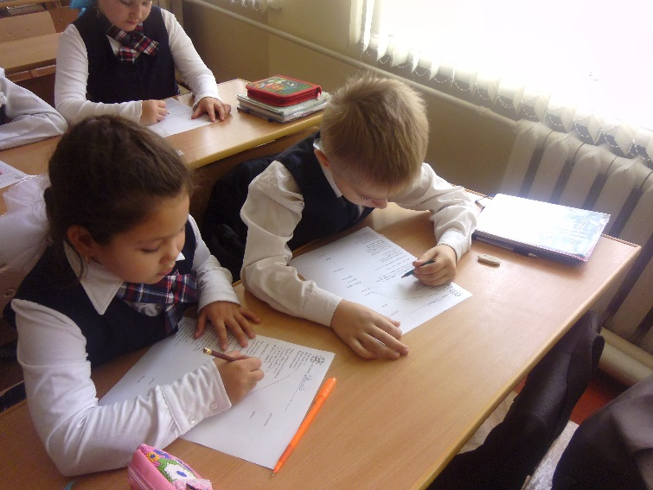
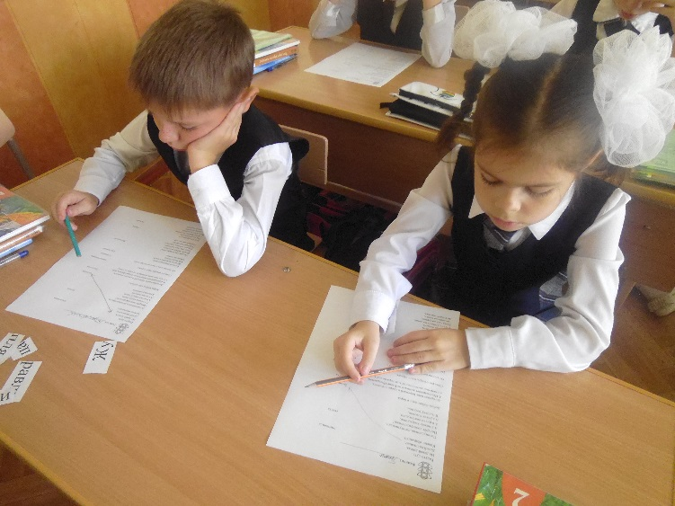
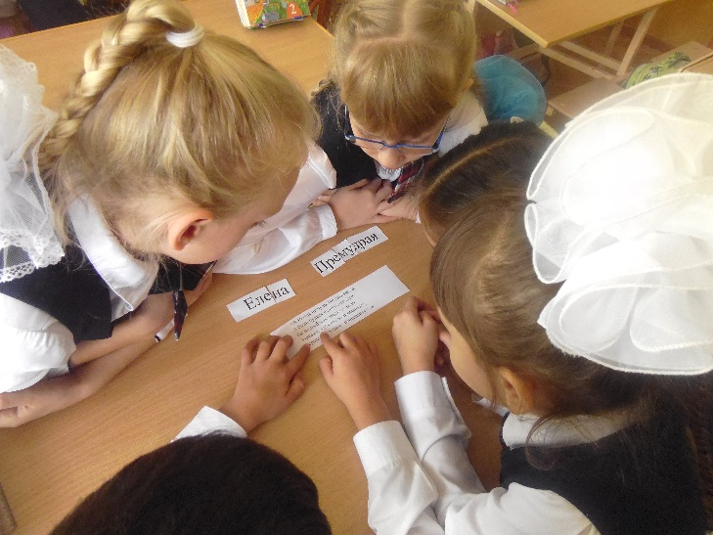
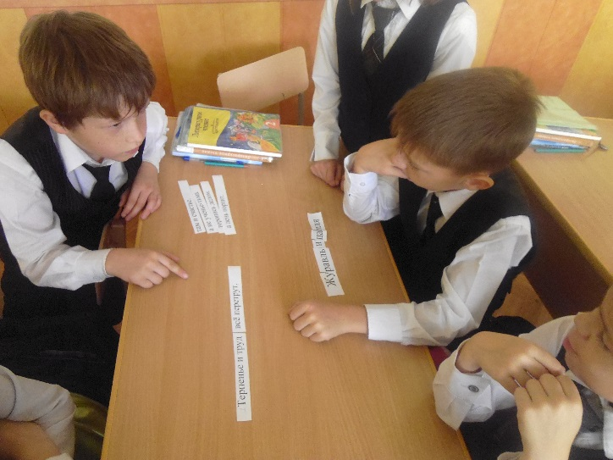
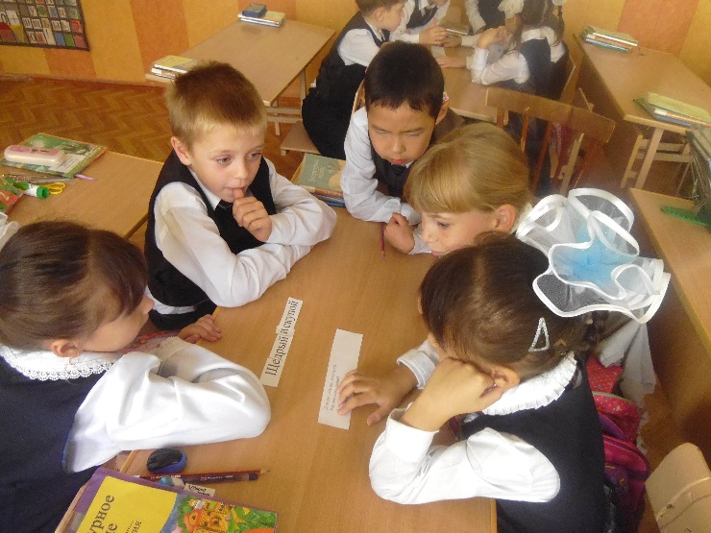

25.10.2014 года мною был проведён классный час на тему: «Осенние дары для здоровья детворы». На данном классном часе принимали участие все вторые классы. Классный час был начат с проблемной ситуации, выход из которой ребята искали самостоятельно, отгадывали загадки Осени, выполняли задания Осени - какая же группа соберёт большой урожай.

